Занятие МДО (междисциплинарная проектная деятельность).
2 класс
Тема урока. Влияние времени. Биологические часы.
Цель урока. Сделать обобщение о том, что растения имеют свои «биологические часы», которые связаны с природными «часами».
Направленность урока на результаты.
- Предметные. Знакомство с понятием «природные часы».
- Метапредметные (универсальные учебные действия).
- Познавательные: отработка навыка смыслового чтения, умение работать с носителями информации, пополнение словарного запаса учащихся, умение сознательно использовать речь природоведческого содержания.
- Регулятивные: постановка учебной задачи на основе того, что уже известно и усвоено учащимися.
- Логические: умение выбрать в тексте главное, анализ объектов с целью выявления существенных признаков.
- Коммуникативные: планирование учебного сотрудничества со сверстниками, умение слушать и общаться в процессе совместной работы, управление поведением партнёра.
- Личностные: оценка своей деятельности и деятельности группы, личностные качества (дружелюбие, вежливость, способность радоваться успехам друга).
Дидактические принципы:
- Принцип научности.
- Принцип наглядности.
- Принцип доступности.
- Принцип сознательности и активности.
- Принцип воспитывающего обучения.
Оборудование:
Интерактивная доска, презентация, картинки растений, рабочие листы, тексты о «работе» биологических часов живых организмов.

Ход занятия.
- Мотивация.
Слайд 1.
Изображение Мэри Поппинс.
-Вы знаете, кто это?
-Что вы знаете о Мэри Поппинс? (краткое содержание книги П.Трэверс).
- Однажды Джейн и Майкл получили записку такого содержания: «Очень соскучилась. Прилечу в последний понедельник того месяца, когда распустится ландыш и начнёт цвести дуб; в час, когда раскрывают свои цветы мать-и-мачеха и полевая гвоздика. Мэр Поппинс».
Майкл и Джейн обрадовались, но потом призадумались: а когда же точно прилетит их любимая няня?
-А вы можете ответить на этот вопрос? Что для этого нужно знать?
Дети выдвигают гипотезы, учитель записывает их на листах и прикрепляет к доске. Выслушать надо несколько предположений.

- Исследование в малых группах.
- Повторение правил работы в группе.
- Распределение по группам.
- Организация исследования с целью поиска фактов для ответа на вопросы:
А) В какие месяцы что распускается?
Б) В какое время суток раскрываются различные цветы?
Каждая группа детей работает с текстовым материалом, который связан с описанием работы «Биологических часов» у растений и рабочие листы для записи того, когда раскрываются разные цветы (по часам) или распускаются растения (по месяцам).
- Обмен информацией.
Каждая группа делится найденными фактами со всем классом. Рабочие листы размещаются на доске.
- Связывание информации.
Зачитать текст письма Мэри Поппинс.
-Можем ли мы теперь точно назвать дату и время появления Мэри Поппинс? Что нам ещё понадобится?
Слайд 2. Календарь.
Дети вместе с учителем определяют месяц, день и время прилёта Мэри Поппинс.
- Подведение итогов.
-Что помогло определить дату и время возвращения Мэри Поппинс?
-Что определяет время распускания растений? (Природные часы: солнце).
- А у растений есть свои внутренние «часы»? С чем они связаны?

Слайд 3. Вывод.
Учитель печатает.
Растения имеют «биологические часы», которые связаны с природными часами.

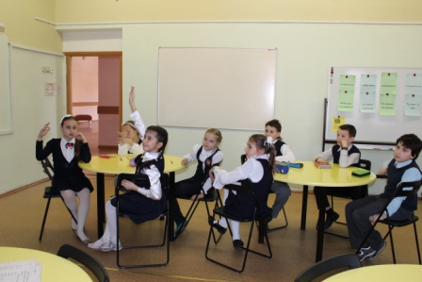
Этап мотивации.
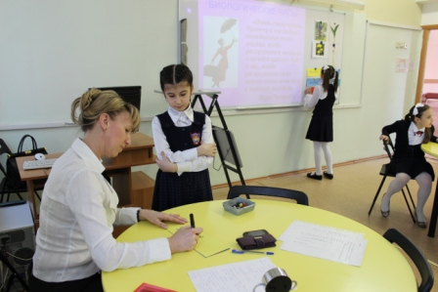
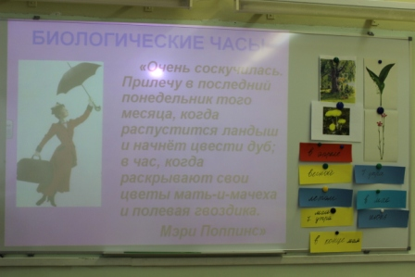
Выдвижение гипотез.

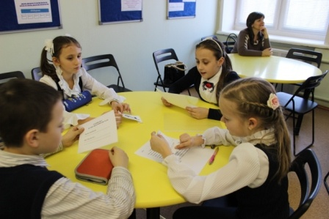

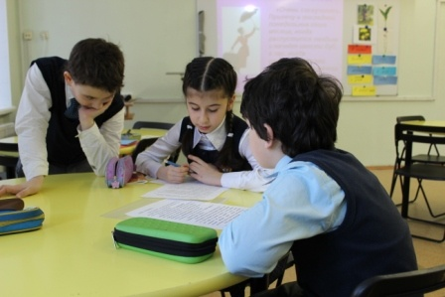
Обсуждение.
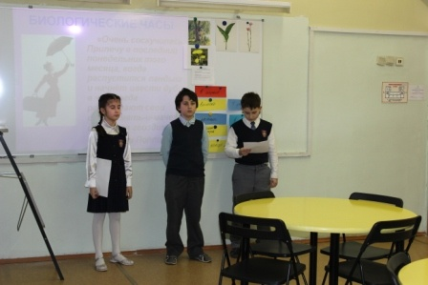

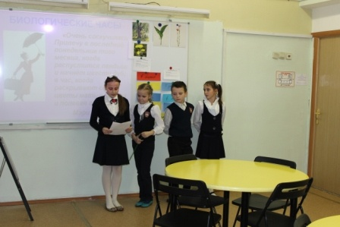
Обмен информацией.

